**PEMANFAATAN DATA WAREHOUSE UNTUK MENDUKUNG *STRATEGIC SOURCING***

**STUDI KASUS : BUMN ABC**

**Muhaemin (1) dan Tras Rustamaji  (2)**

1. Jurusan Teknik Informatika , Fak. Teknik , Univ. Muhammadiyah Jakarta
2. Asesor Kompetensi bidang Big Data, LSP Informatika , Jakarta

E-mail: [muhaemin@ftumj.ac.id**(1)**](mailto:muhaemin@ftumj.ac.id(1)) **, tras@rustamaji.com(2)**

# Abstrak. Proses Pengadaan Barang di BUMN telah diatur dalam Peraturan Menteri BUMN Nomor PER -08/MBU/12/2019 tentang Pedoman Umum Pelaksanaan Pengadaan Barang dan Jasa Badan Usaha Milik Negara yang diteken pada 12 Desember 2019 serta diundangkan pada 16 Desember 2019 oleh Kementerian Hukum dan HAM. Pengadaan barang dan jasa adalah kegiatan untuk mendapatkan barang dan jasa yang dilakukan oleh BUMN yang pembiayaannya berasal dari anggaran BUMN, yang prosesnya dimulai dari perencanaan kebutuhan, sampai dengan serah terima hasil pekerjaan. Namun demikian pengelolaan dan pemanfaatan data pengadaan masih menjadi permasalahan sehingga sulit dilakukan analisis strategis sourcing guna mendapatkan pengelolaan barang dan jasa secara efektif. Penelitian ini bertujuan memafaatkan teknologi data warehouse untuk mendukung strategic sourcing di salah satau BUMN , dalam hal ini BUMN PT. ABC. Sumber data peneltian ini berasal dari historical transaksi perencanan pengadaan yang dikenal dengan dokumen PR (*Purcase Request*) , PO (*Purcase Order*) dan *Invoice* dari setiap aktivitas pengadaan barang dan jasa. Data-data dari elektronik dan non elektronik diolah dengan teknologi data warehouse sehingga didapatkan berbagai output untuk mendukung strategic sourcingspend analysis dan supply method.

# Kata Kunci : Strategic sourcing, spend analysis, data warehouse

**Abstract**

The Process of Procurement of Goods in SOEs has been regulated in SOE Ministerial Regulation Number PER -08 / MBU / 12/2019 concerning General Guidelines for Procurement of Goods and Services of State-Owned Enterprises that were signed on 12 December 2019 and enacted on 16 December 2019 by the Ministry of Law and Human Rights . Procurement of goods and services is an activity to obtain goods and services carried out by SOEs whose financing comes from the BUMN budget, the process of which starts from planning for needs, to handing over work results. However, the management and utilization of procurement data is still a problem so it is difficult to do a strategic sourcing analysis in order to obtain effective management of goods and services. This study aims to utilize data warehouse technology to support strategic sourcing in one of the SOEs, in this case PT. ABC. The source of this research data comes from historical procurement planning transactions known as PR (Purcase Request), PO (Purcase Order) documents and invoices for all goods and services procurement activities. Data from electronic and non-electronic processed with data warehouse technology to obtain various outputs to support strategic sourcing, , spend analysis and supply methods.

**PENDAHULUAN**

PT. ABC, mempunyai visi untuk menjadi *world class port* di tahun 2020 melalui tahapan-tahapan yang sudah dituangkan dalam strategi dan corporate roadmap yang mulai dijalankan sejak tahun 2006. Untuk mendukung Corporate Roadmap tersebut, Perusahaan telah melakukan banyak sekali pengembangan di berbagai area. Salah satu pengembangan yang telah dilakukan adalah pada proses Pemilihan Penyedia, dengan diimplementasikannya sistem *e-Procurement* yang terdiri dari module Vendor Management System, E-Tendering, E-Document, dan beberapa modul yg akan menyusul, yaitu contract management system, Dashboard monitoring dan e-katalog. Semua sistem ini rencanakan secara jangka panjang juga diimplementasikan di seluruh cabang dan anak perusahaan PT ABC.

Pada dasarnya seluruh modul-modul pada sistem pengelolaan proses pemilihan penyedia tersebut ditujukan untuk menemukan, memprioritaskan, meningkatkan dan mengevaluasi kegaitan sourcing. Hal ini selaras dengan definisi Strategic Sourcing.

Perusahaan melihat bahwa untuk mendukung pengembangan proses pemilihan penyedia tersebut , bukan saja dengan melakukan transformasi pada IT system, namun juga harus dilakukan kajian dan pengembangan data belanja perusahaan.

Kajian dan pengembangan data belanja ini merupakan salah satu pilar menuju strategi sourcing. Kajian dan pengembangan ini diharapkan dapat menjawab permasalahan sebagai berikut:

a) **Biaya Sourcing/Biaya Barang dan jasa yang tidak efisien** akibat kegiatan sourcing dilakukan secara reaktif dan menimbulkan biaya dan waktu yang tidak efisien.

b) **Kualitas/kuantitas barang/jasa yang didapatkan tidak optimum**, akibat proses sourcing dilakukan secara reaktif.

c) **Procurement Led Time** yang panjang akibat kegiatan sourcing yang relatif lama dikarenakan kesulitan menemukan penyedia terbaik.

d) **Terganggunya kegiatan operasional** perusahaan yang dapat menimbulkan kerugian atau terhentinya alat pendukung operasional.

e) **Kegiatan sourcing dan procurement** yang berulang-ulang untuk jenis barang yang sama.

Kajian dan pengembangan data ini diperlukan agar proses pemilihan penyedia di perusahaan dapat berlangsung secara optimum dengan parameter benefit sebagai berikut:

a. Meningkatkan efisiensi dan efektifitas belanja barang/jasa

b. Mengelola resiko supplier

c. Meningkatkan sustainibility terhadap supply

d. Mendapatkan barang/jasa yang lebih terjamin mutunya.

e. Mengurangi load kegiatan pemilihan penyedia pada masa-masa tertentu

f. Memberikan kesempatan lebih leluasa lagi kepada tim pengadaan untuk meningkatkan kembali strateginya sesuai pergerakan bisnis.

Dengan beberapa pertimbangan diatas, maka perusahaan berencana untuk melakukan kerjasama dengan lembaga professional yang kompeten untuk melakukan pekerjaan “Implementasi dan Pengolahan Data Stategic Sourcing di PT. ABC (Persero)”.

**Tinjauan Pustaka**

**Strategic Sourcing**

Asal-usul sumber strategis kembali ke Jepang pada 1960-an. Ketika ekonomi Jepang mulai rebound setelah Perang Dunia II, persaingan meningkat, dan para pemerintah Jepang mulai mendapatkan sebuah kompleksitas yang lebih besar dari barang dan jasa (Dieges, Shaw, & Meyer, 2010). Perusahaan merasa perlu untuk mengurangi biaya sambil mempertahankan kualitas produk dan layanan; oleh karena itu, mereka merombak praktik pengadaan mereka, khususnya mengubah cara mereka mengembangkan hubungan kontraktual dengan pemasok (Dieges et al., 2010).

Sumber strategis adalah mekanisme vital untuk mengurangi limbah dan mempromosikan pengeluaran yang efisien dan efektif dalam pengadaan. Sumber strategis memungkinkan lembaga komersial dan pemerintah untuk mengoptimalkan kinerja, meminimalkan harga, meningkatkan pencapaian tujuan akuisisi sosial-ekonomi, mengevaluasi total biaya manajemen siklus hidup, meningkatkan akses vendor ke peluang bisnis, dan sebaliknya meningkatkan nilai dolar yang dihabiskan (OMB, 2005 ). Sumber strategis adalah proses kritis yang sekali diterapkan memungkinkan produk dan layanan diperoleh secara lebih efektif.

Pada saat persaingan global yang ketat dan meningkatnya permintaan pelanggan, sumber strategis dalam rantai pasokan bahkan lebih penting (Kocabasoglu & Suresh, 2006). Perusahaan ditantang untuk mengurangi biaya sambil juga meningkatkan kualitas layanan atau produk. Menurut Kocabasoglu dan Suresh (2006), sumber strategis adalah mekanisme untuk memenuhi tantangan ini. Sumber strategis memungkinkan penghematan besar jika aktivitas manajemen persediaan disederhanakan dan tugas-tugas yang tidak bernilai tambah dihilangkan.

Kocabasoglu dan Suresh (2006) menemukan bahwa sumber strategis lebih bermanfaat bagi perusahaan ketika ia berubah dari sekadar tanggung jawab manajer persediaan menjadi lebih selaras dengan tujuan keseluruhan organisasi (Kocabasoglu & Suresh, 2006).

Sumber strategis sangat penting untuk garis bawah perusahaan. Menurut Pennino (2014), "kepala sumber dan rantai pasokan menjadi sama lazim dan vital dalam pelestarian dan kinerja garis bawah perusahaan sebagai kepala petugas teknis" (para. 4). Sumber strategis menyediakan perusahaan dengan leverage pengeluaran dan proses yang lebih efisien; ini juga memberikan kecepatan dan transparansi dalam hubungan pemasok. Perusahaan yang mengoptimalkan pola pengeluaran mereka akan menciptakan penghematan yang berkelanjutan untuk tahun-tahun mendatang (Pennino, 2014).

**Data warehouse**

Data warehouse merupakan kumpulan dari data yang berorientasi subjek, terintegrasi, nonvolatile , dan mempunyai variansi waktu untuk mendukung pengambilan keputusan manajemen (Inmon, 2005). Data warehouse (dalam bermacam bentuk) merepresentasikan sebuah basis data pusat bagi keseluruhan perusahaan untuk menyimpan dan mengakses data historis serta keberadaannya terpisah dari sistem operasional (Hocevar & Jaklic, 2010)

Data warehouse memiliki karakteristik sendiri yang berbeda beda, diantaranya : 1. Subject Oriented yang artinya data warehouse di desain untuk menganalisa data berdasarkan subjek-subjek tertentu dalam organisasi bukan pada proses atau fungsi aplikasi. 2. Integrated yaitu dapat menyimpan data-data yang berasal dari sumber-sumber yang terpisah kedalam suatu dormat yang konsisten dan saling terintegrasi satu sama lain. 3. Time-variant atau rentang waktu yaitu rentang waktu terhadap suatu data yang berhubungan dengan keakuratan datanya. 4. Non-volatile yaitu data pada data warehouse tidak dapat di update secara realtime tetapi di refresh dari sistem operasional secara reguler.

**Metode Penelitian**

Metode peneletian dalam menghasilkan data strategic sourcing dikukan dengan langkah-langkah sebagai berikut:

**Tahap I : Data Collecting dan Assessment**

Ruang Lingkup pekerjaan tahap Data Collecting dan Assessment meliputi

Electronic Data Collecting, Non-Electronic Data Collecting, Process Assessment, People Assessment.

**Tahap Il: Pengolahan dan Analisa**

Ruang Lingkup pekerjaan tahap Pengolahan dan Analisa meliputi proses (1) Rasionalisasi Item Barang/Jasa (Clean-up, Standardize dan Enrichment, (2) Categorization, (3) Supply Sourcing and Verification, (4) Spend Analysis), (5) Supply Method Analysis.

Rasionalisasi Item Barang/Jasa (Clean-up, Standardize dan Enrichment)

Melakukan normalisasi terhadap informasi Barang/Jasa sehingga menjadi bersih (clean), standard (terstandarisasi dengan sebuah standard barang), dan rich (kaya informasi untuk mendukung efisiensi supply).

Categorization

Melakukan pengkategorisasian sesuai dengan parameter- parameter yang mendukung Strategic Sourcing.

Supply Sourcing and Verification

Melakukan sourcing dan/atau verification terhadap Barang/Jasa dengan minimum 2 (dua) daftar Penyedia baik sebagai Supplier atau Distributor. Namun dalam kondisi minimnya informasi Barang/Jasa yang mampu dirasionalisasi, maka informasi Penyedia-nya dapat digantikan oleh informasi Penjua/, dengan persetujuan User.

Spend Analysis

Melakukan Analisa belanja yang umumnya diambil dari History Belanja yang kemudian datanya dianalisa untuk menghasilkan informasi-informasi yang mendukung Strategic Sourcing.

Supply Method Analysis

Melakukan Analisa terhadap parameter item dan parameter sourcing untuk menemukan rekomendasi metode supply yang efisien dan efektif.

Untuk menghasilkan spend analysis dilakukan dengan metode sebagai berikut:

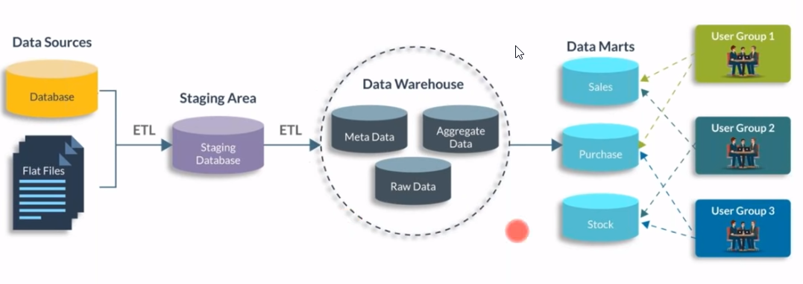

**Penjelasan:**

Identifikasi sumber data baik dalam format elektronik dan non elektronik yang dimasukkan dalam staging database menggunakan teknik ETL. Selanjutnya data staging dilakukan ETL menjadi data warehouse dengan menghasilkan 3 domain data , yaitu data barang, data vendor dan data belanja (spending). Berikutnya dilakukan visualisasi reporting dengan tools tabelau untuk menghasilkan laporan-laporan yang mendukung strategic sourcing.

# HASIL DAN PEMBAHASAN

# Hasil Data Collection

Pengumpulan data dilakukan di objek penelitian sebagai berikut:

* Kantor Pusat
* 9 Cabang yaitu Cabang Tanjung Priok, Banten, Cirebon, Panjang, Palembang, Jambi , Bengkulu, Teluk Bayur , Pontianak
* 4 Anak Perusahaan

Data belanja yang diolah periode 3 tahun terakhir dari masing-masing objek penelitian

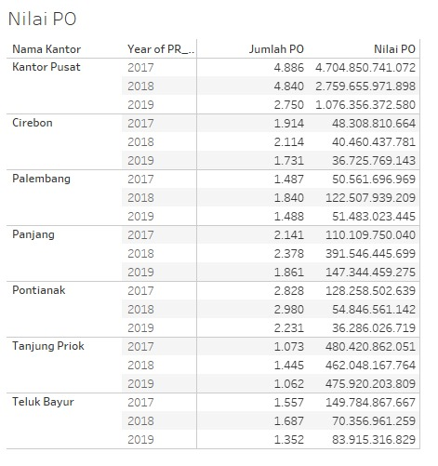

**Rasionalisasi Item Barang**

Rasionaliasi item barang dilakukan dengan menggunakan teknik ETL (Extract , Transform, Loading) dari data-data belanja. Teknologi pentahoo digunakan untuk menarik data-data dari format excel kedalam format database MySQL untuk memudahkan proses (clean), standard (terstandarisasi dengan sebuah standard barang), *enrichment* (kaya informasi untuk mendukung efisiensi supply), serta *duplicate item analysis*. Prosesnya dilakukan dengan menggunakan teknik query sehingga memudahkan proses clean, serta duplicate item analysis, hasilnya sebagai berikut:

Sebelum dilakuan rasionalisai item barang, berikut ini kategorisasi dan nilainya.

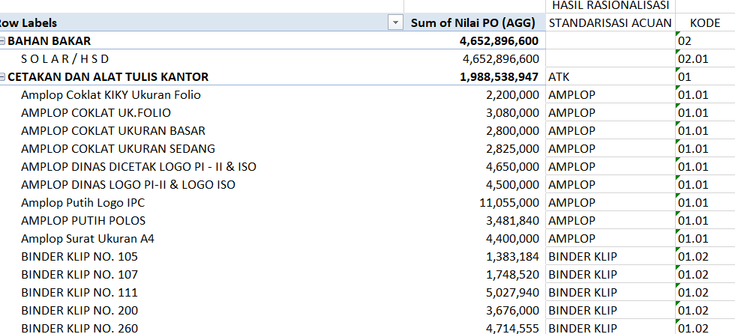

**Kategorisasi**

Formulasi kategorisasi dilakukan dengan cara menelaah laporan keuangan, dan kondisi pengelompokkan item barang saat ini, selanjutnya dilakukan penyesuaian menjadi kategorisasi item barang/jasa sebagai berikut:

|  |  |  |
| --- | --- | --- |
| Level | Keterangan | Contoh |
| 0 | 01-Kelompok Account Capex, yang didapatkan dari RKAP  02-Kelompok Account Opex, yang didapatkan dari jenis belanja operasional dari Laporan Laba/Rugi | KAPAL |
| 1 | Sub Kategori | KAPAL TUNDA |
| 2 | Kelompok nama-nama barang berdasarkan nama-nama transaksi dalam keterangan PO | SUKU CADANG KAPAL |
| 3 | Keterangan PO | ELECTRO HYDRAULIC CONTROL VALVE TWINDISC |

**Supply Sourcing and Verification**

sourcing dan/atau verification terhadap Barang/Jasa, dengan cara menemukan minimum 2 (dua) daftar Penyedia baik sebagai Supplier atau Distributor dari seluruh item barang yang di supply, dengan menggunakan teknik query dihasilkan contoh hasil verifikasi sebagai berikut:

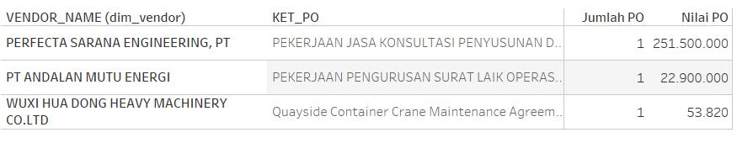

**Spend Analysis**

Spend Analysis berdasarkan Nilai PO per Entitas

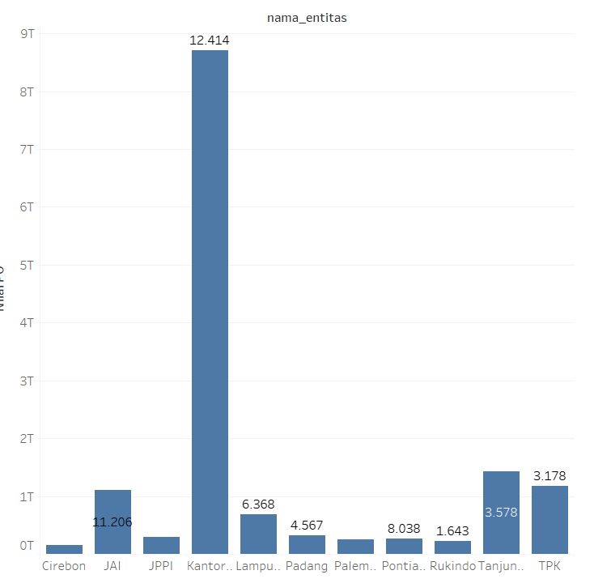

Spend berdasarkan Nilai PO per item category



**Supply Method Recomendation**

Supply method recommendation dilakukan dengan cara mengelompokkan nilai sourcing dan frekwensi terjadinya

Tabel IV-6. Hasil Spend Analysis

|  |  |  |
| --- | --- | --- |
| **Sumbu X**  **(Frekwensi terjadinya)** | **Sumbu Y**  **(Nilai PO)** | **Keterangan** |
| Jarang | Kecil | *Routine (Hijau)* |
| Jarang | Besar | *Bottleneck (Kuning)* |
| Sedang | Sedang | *Leverage (Oranye)* |
| Sering | Besar | *Critical (Merah)* |

Setelah dilakukan proses otomasi dengan menggunakan tools tableau, didapatkan hasil pengelompokkan data belanja selama 3 tahun terakhir, contoh kantor pusat didapatkan sebagai berikut:

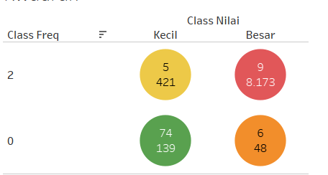

Tabel IV-6. Hasil Supply Method Recommedation

|  |  |  |
| --- | --- | --- |
| **Kuadran** | **Jumlah Sourcing** | **Supply Method Recommendation** |
| Critical | Item Unik: 9  Jumlah PO: 8.173 | * + - * Memastikan ketersediaan supply       * Fokus membangun kerjasama dengan supplier       * Integrasi proses dan inovasi |
| Bottlenek | Item Unik: 5  Jumlah PO: 421 | * + - * Cari alterntif supplier       * Perkuat kerjasama dengan supplier yg ada |
| Leverage | Item Unik: 6  Jumlah PO: 48 | * + - * Gunakan market place untuk mengurangi biaya       * Konsolidasi volume sebagai alat negoisasi |
| Routine | Item Unik: 74  Jumlah PO: 149 | * + - * Sederhanakan dan satukan proses pengadaan       * Kurangi supplier dan menyederhanakan pemesanan |

**PENUTUP**

**Simpulan**

Penelitian ini dimaksudkan untuk mengetahui dan menganalisa spend anaylsis dan strategic sourcing dengan mengunakan teknologi data warehouse . Berdasarkan pengujian-pengujian yang dilakukan, dapat disimpulkan :

* + - 1. Teknologi data warehouse mampu membantu mengolah data-data belanja selama 3 tahun terakhir untuk melakukan spend analysis dan strategic sourcing.
      2. Teknologi data warehouse dapat menentukan spend berdasarkan nilai PO dan item category.
      3. Terdapat jumlah PO sebesar 8.173 yang kategori critical, jumlah PO 421 kategori bottleneck, jumlah PO 48 kategori leverage dan 149 PO kategori routine

## DAFTAR PUSTAKA

Inmon. W. H. 2005. Building The Data Warehouse Foursth Edition. Indianapolis : Wiley Publishing, Inc.

Kimball. R & Ross. M. 2013. The Data Warehouse Toolkit. Indianapolis : Jhon Wiley & Sons, Inc.

Dwayne Q. Lyons,Thomas G. Maloney, andBrett M. Rodgers (2014). STRATEGIC SOURCING AND SPEND ANALYSIS: A CASE STUDY OF THE NAVAL POSTGRADUATE SCHOOL

Pandit, K., & Marmanis, H. (2008). Spend analysis: The window into strategic sourcing. Fort Lauderdale, FL: J. Ross.

Annual Report PT Pelindo II (2018), PT Pelindo II

https://www.cnbcindonesia.com/market/20191219165132-17-124506/erick-rilis-permen-bumn-wajibkan-penggunaan-barang-lokal

Valarie A., Parasuraman, A., & Berry, Leonard L. (1990), Delivering Quality Service : Balancing Customer Perceptions and Expectations, Free Press, 1990.